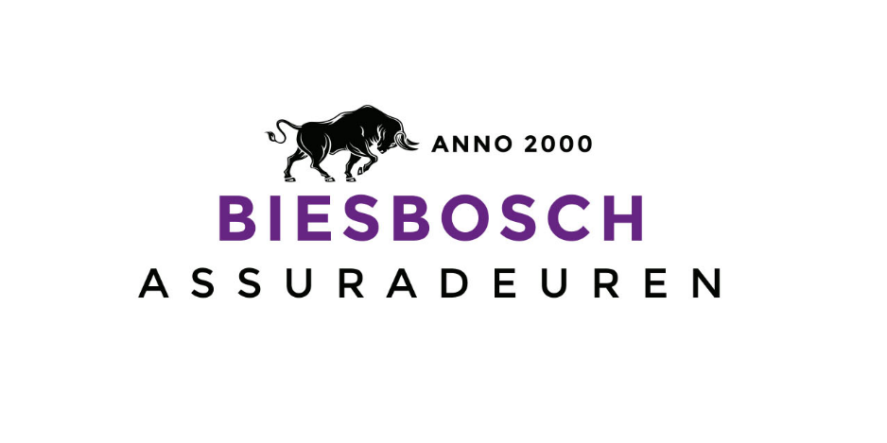
Machtigingsformulier

Hierbij delen wij u mee dat wij Biesbosch Assuradeuren per direct hebben aangesteld om voor de ziekteverzuimverzekering werknemers wijzigingen in het portaal van Verzuimdata te mogen verwerken.

Bedrijfsnaam:

Adres:
Postcode:
Woonplaats:

Naam tekeningsbevoegde:

Datum: Handtekening:

